DIA 21 DE MAIO DE 2020 – 6º ANO – TURMA A

“Você é seu maior patrimônio”
- Louise Hay.

1ª aula: 7:20h às 8:15h – MATEMÁTICA – PROFESSORA: GABRIELLA

1° passo: Organize-se com seu material, livro de Matemática, caderno, lápis e borracha.
2° passo: leia as páginas 10 e 11
3° passo: Assista a vídeo aula com o professor Denilson Sousa explicando sobre segmentos de reta. Assista a aula no seguinte link:
https://youtu.be/dQNHejjs3xw (25 min.)
4° passo: agora, faça o “ + atitude” (p. 12 e 13) com o acompanhamento da coordenação.

- Durante a resolução dessas questões a professora Eugenia vai tirar dúvidas no WhatsApp (9.9105-8116)
Faça foto das atividades que você realizou e envie para coordenação Flay (9.9198-6443)
Essa atividade será pontuada para nota.

2ª aula: 8:15h às 9:10h – PORTUGUÊS – PROFESSORA: MONNALYSA FONTINELE

Link da aula: https://www.youtube.com/watch?v=G-cP2hnnDZE

1º passo: Apostila SAS 2 pág: 13 a 17

2º passo: Assista a aula do vídeo resolvendo e corrigindo todas as questões propostas. Quando tiver TERMINADO o vídeo, TODAS as páginas e CORRIGIDO, envie para Monnalysa pelo WhatsApp.

- Durante a resolução dessas questões a professora Monnalysa vai tirar dúvidas no WhatsApp (9.9183-9273)
Faça foto das atividades que você realizou e envie para coordenação Flay (9.9198-6443)
Essa atividade será pontuada para nota.
Intervalo: 9:10h às 9:45h

3ª aula: 9:45h às 10:40 h – MATEMÁTICA – PROFESSORA: GABRIELLA

1° passo: Organize-se com seu material, livro de Matemática, caderno, lápis e borracha.
2° passo: leia as páginas 14, 15 e 16.
3° passo: faça a correção do + atitude (veja a foto abaixo)
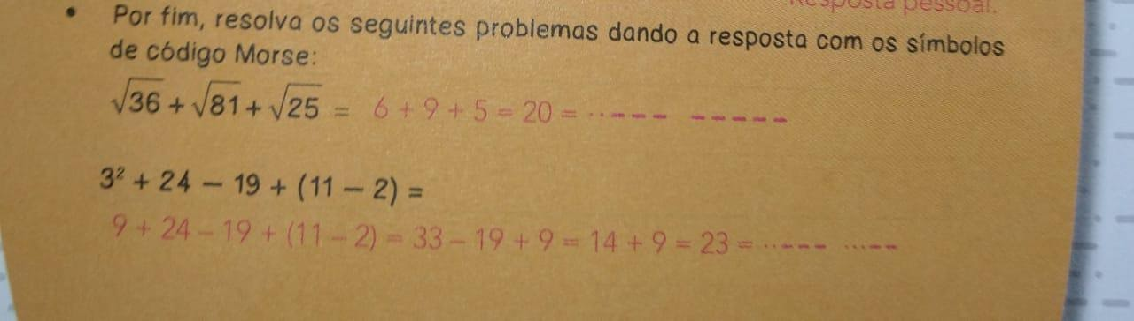
4° passo: Assista a vídeo aula com o professor Denilson Sousa explicando sobre medidas de segmentos e ângulos. Assista a aula no seguinte link:
https://youtu.be/AJdaH-PdRDE (25 min.)
5° passo: Agora, com base no que você aprendeu, resolva as questões:
Página 17 e 18 Q. 1 e 2

- Durante a resolução dessas questões a professora Eugenia vai tirar dúvidas no WhatsApp (9.9105-8116)

Faça foto das atividades que você realizou e envie para coordenação Flay (9.9198-6443)
Essa atividade será pontuada para nota.

4ª aula: 10:40h às 11:35h – ED. FÍSICA – PROFESSORA: SUANE

NÃO HAVERÁ AULA

Você está indo muito bem! Continue assim. Estamos orgulhosos da sua determinação.

